Профсоюз работников
Министру образования Пермского края
Кассиной Р.А.
народного образования и науки Российской Федерации

Пермская краевая территориальная
организация
Краевой комитет профсоюза

614051, г. Пермь,
ул. Уинская, 4а,
тел/факс (342) 261-43-22
e-mail: pkraikom@mail.ru
от __28.05.2014 г.__ № __91___
на № ________ от__ 2014 г________

Уважаемая Раиса Алексеевна!

В соответствии с планом работы и по согласованию с Вами, Пермская краевая территориальная организация профсоюза работников народного образования и науки РФ с 18 марта по 11 апреля 2014 г. изучала вопрос об условиях проживания обучающихся в общежитиях, находящихся в оперативном управлении КГАУ «Управление общежитиями Пермского края».
За этот период проверено:
- 2 общежития Юго-восточного территориального отделения (в г. Кунгуре);
- 2 общежития Северо-восточного территориального отделения (в г. Соликамске);
- 5 общежитий Пермского территориального отделения (в г. Перми, в г. Краснокамске, в г. Закамске);
- по 4 общежитиям Северо-западного территориального отделения проведен опрос студентов на обучающем семинаре 18 марта 2014 г. в г. Кудымкаре.
Администрациями территориальных отделений КГАУ «Управление общежитиями Пермского края» по просьбе проверяющей стороны были организованы встречи с комендантами общежитий, с воспитателями, с органами студенческого самоуправления.
Направляем Вам результаты проверки для ознакомления.

Приложение: Итоговая справка по изучению условий проживания студентов в общежитиях, находящихся в оперативном управлении КГАУ «Управление общежитиями Пермского края»
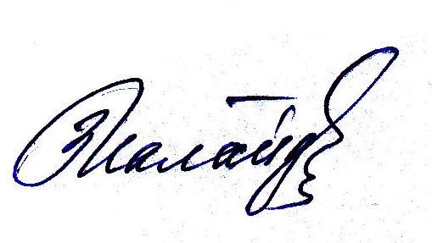

Председатель
краевой территориальной
организации профсоюза З.И. Галайда

Исп. Батюкова Л.И. – гл. специалист крайкома
261-65-60, li-6060@bk.ru

